MATEMATIKA
Reši naslednje naloge:

SLOVENŠČINA
Beseda, z enakim pomenom pravimo tudi sopomenke. Najprej z reševanjem spodnje naloge ponovi, katere besede so sopomenke.
Pripiši sopomenko (pare besed z enakim pomenom):
bicikel - krilo -
oče – luč - ___________________________
tla – ogledalo - ______________________
avion – pes - ______________________ ____
kura – zemlja - ________________________
bistra – zal - ____________________________
cvek – jokati - _________________________
hudič - veterinar - ______________________
V samostojnem delovnem zvezku reši naloge na strani 100.

TJA – video ura ob 9.30
Delali bomo vaje v učbeniku na strani 45 in v delovnem zvezku na strani 37.
Spoznali bomo tudi ostale predloge:
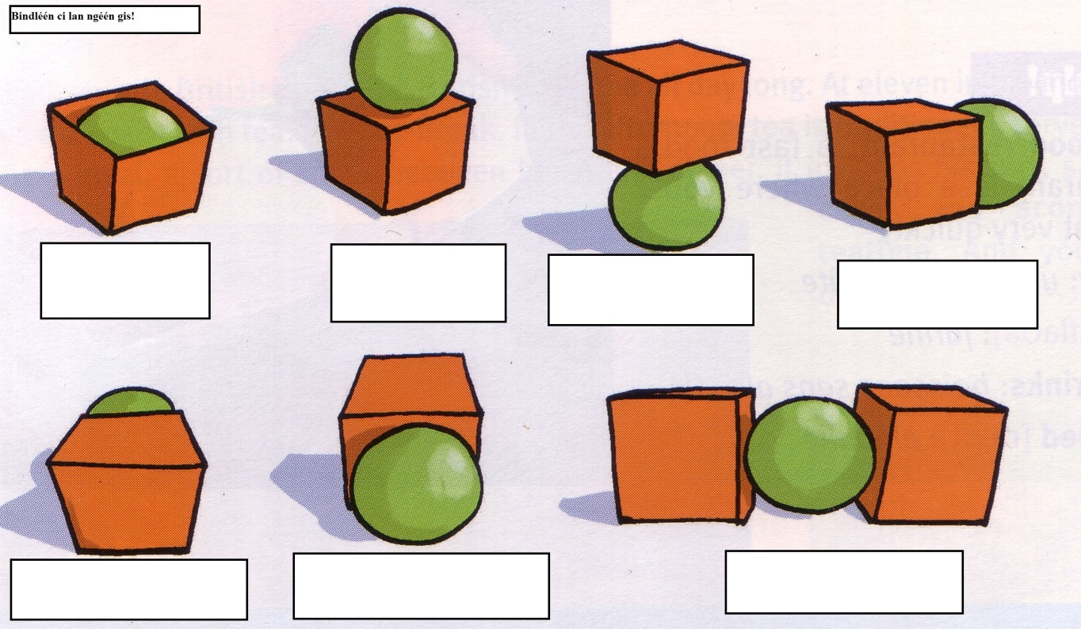
PREPOSITIONS
The ball is IN the box.
The ball is ON the box.
The ball is UNDER the box.
The ball is NEXT TO the box.
The ball is BEHIND the box.
The ball is IN FRONT OF the box.
The ball is BETWEEN the boxes.

ŠPORT
Šport po izbiri
* Za današnjo uro športa na daljavo si lahko sam izbereš dejavnost.
** Vendar pazi!
- Tvoj pouk športa naj poteka zunaj.
- Poskrbi za primerno športno opremo.
- Razgibati moraš celotno telo.
- Ne pozabi na gimnastične vaje!
Učiteljica Tonika

Kolesarski
Po elektronski pošti si dobil priponko, kako dostopaš do simulacije kolesarskega izpita.
S pomočjo teh vprašanj ponavljaj snov za kolesarski izpit.
V spletni brskalnik vpiši KOLESAR:
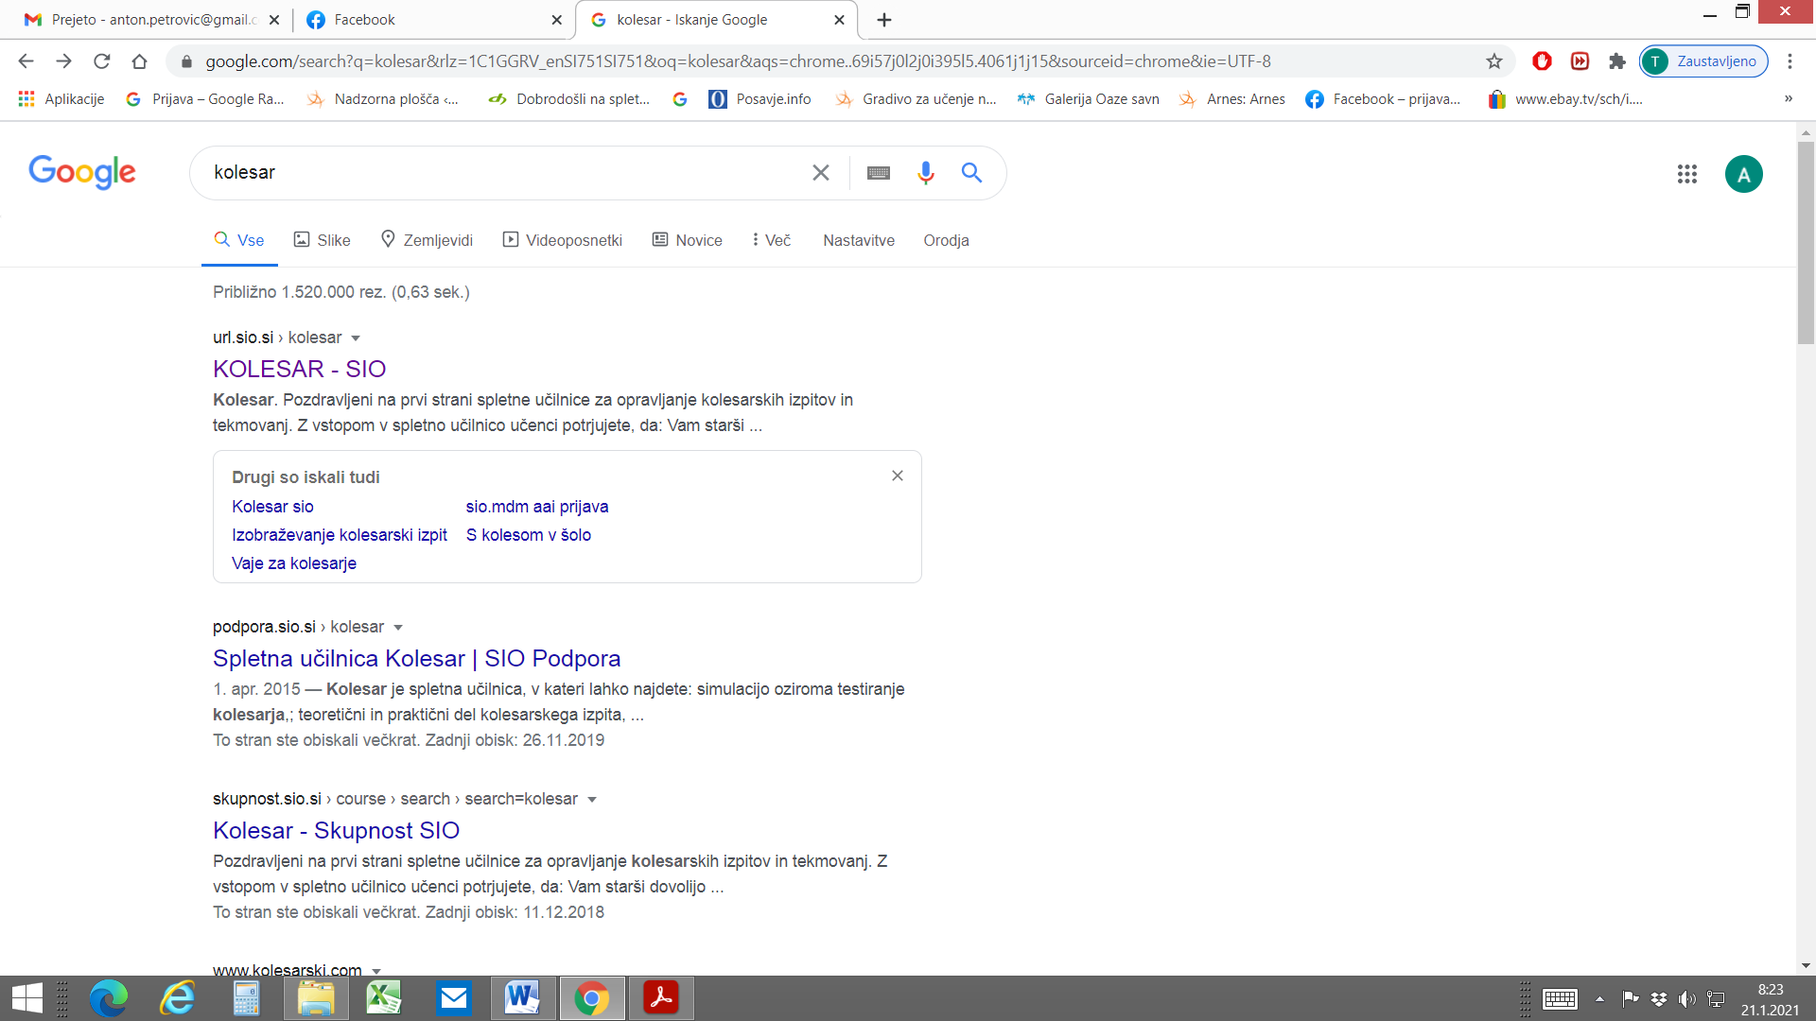
Odpre se:
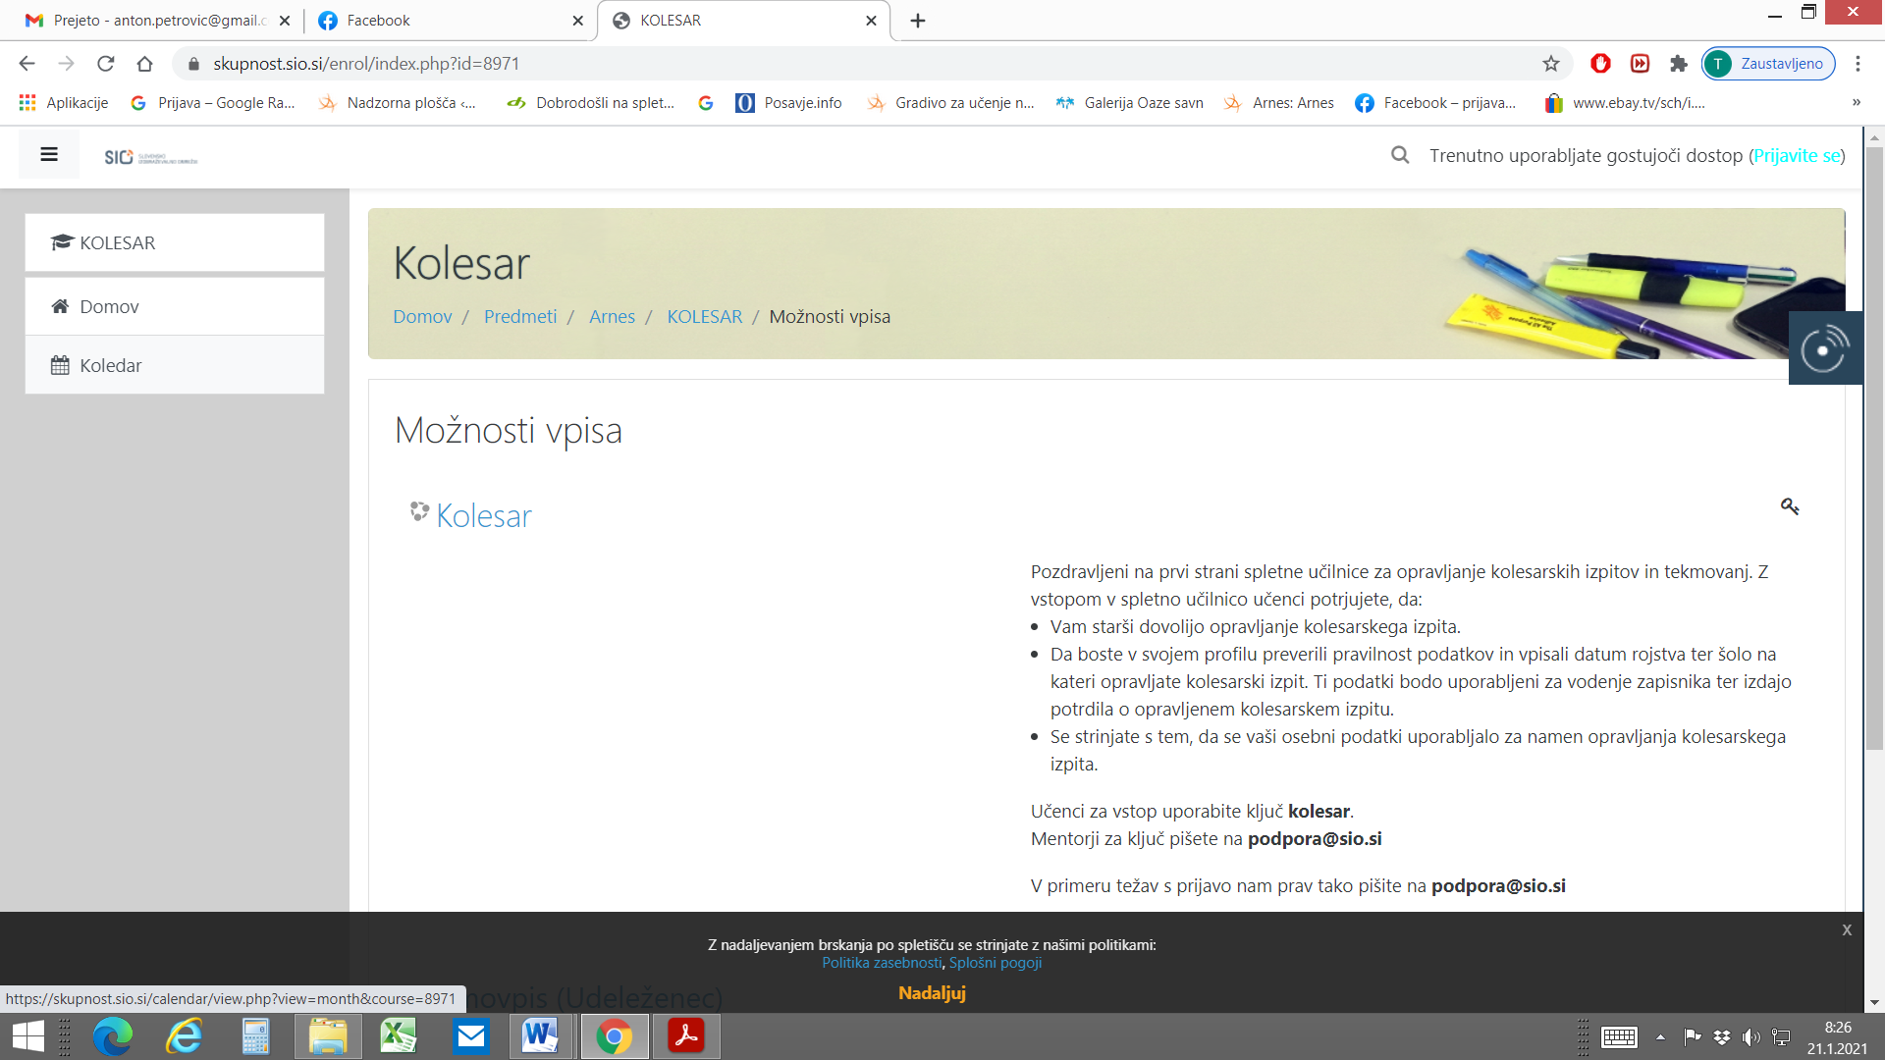
V zgornjem desnem kotu je (Prijavite se):
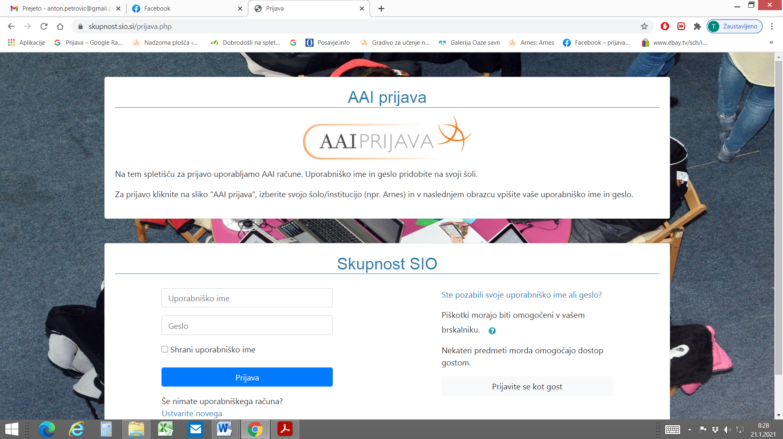
Izbereš AAI prijava:
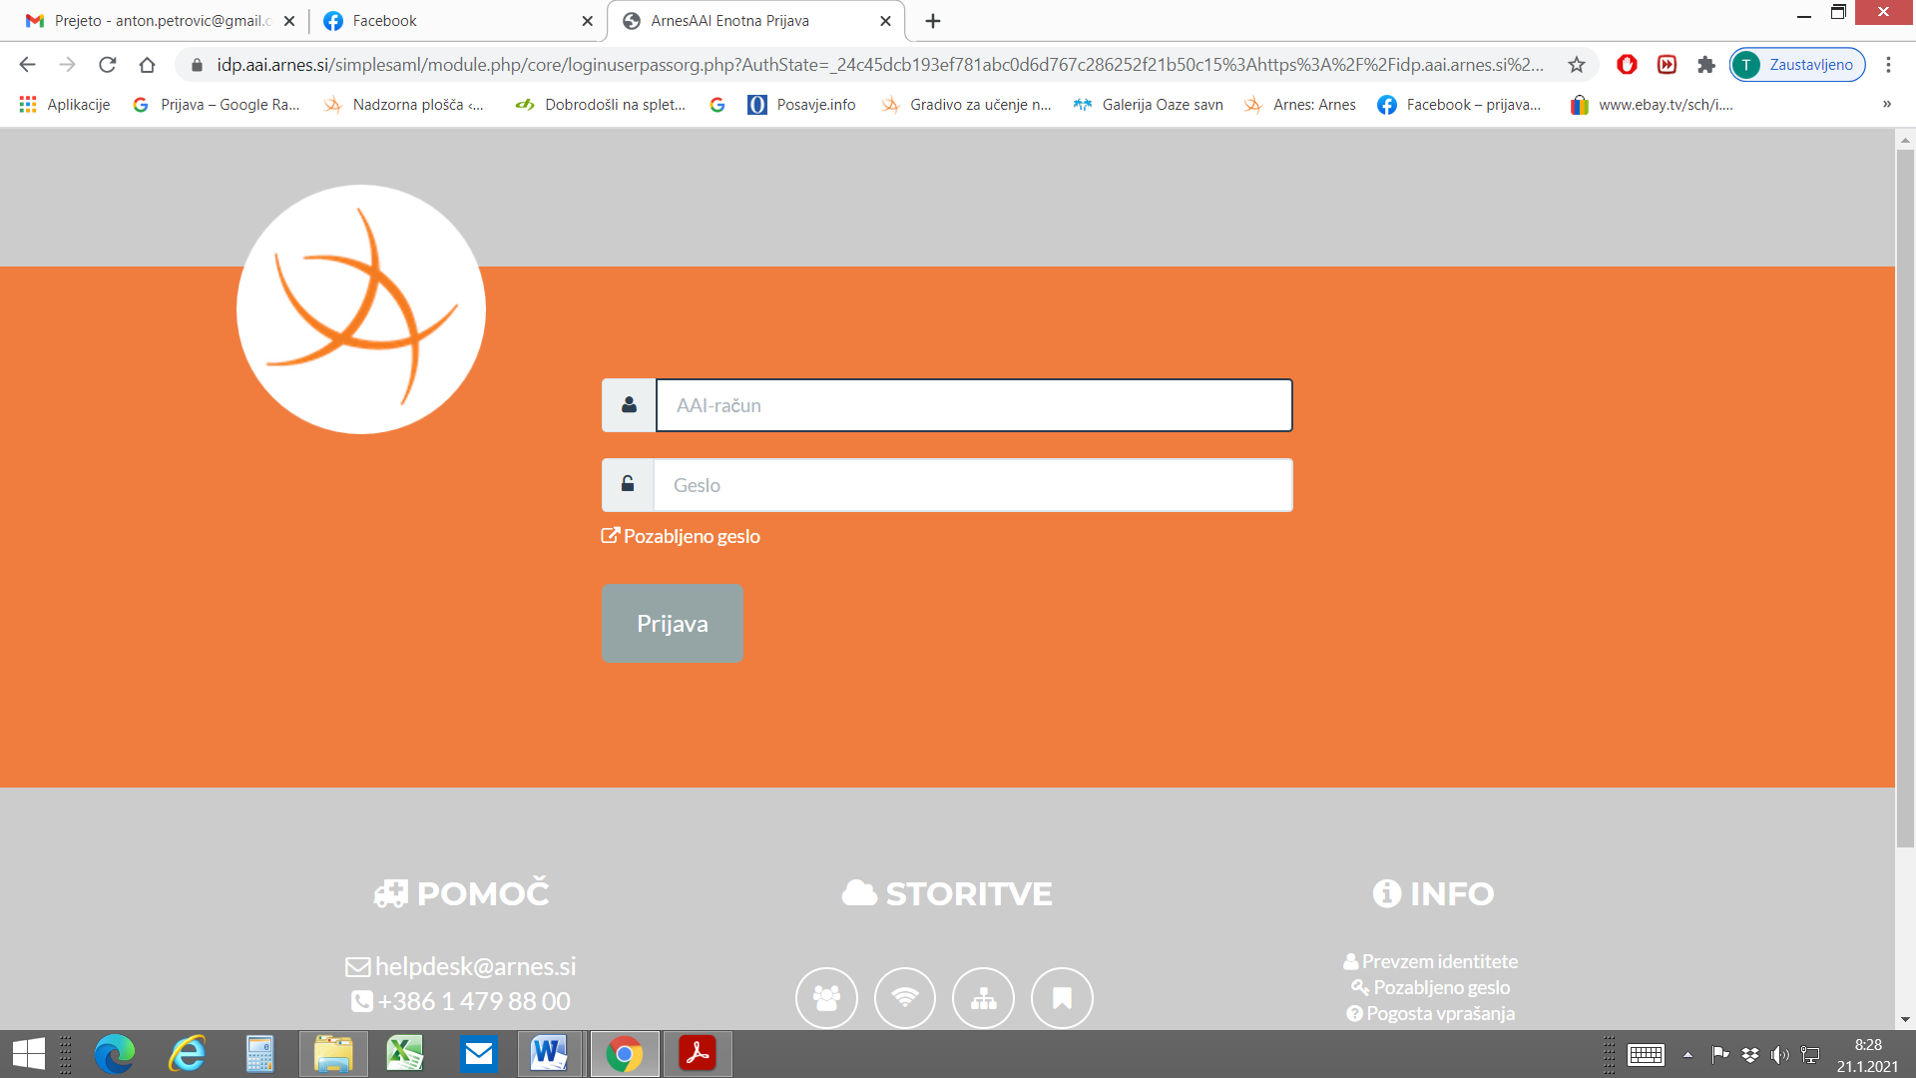
AAI račun: vaš naslov ….@ossenovo.si in spodaj geslo (Teamsi).
Potem pa izbereš šolo, kjer je dovolj, da vpišeš XIV in ti računalnik sam da našo šolo.
Potrdiš vse, kar moraš in greš na simulacijo izpita.
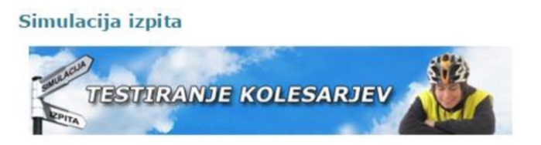
Izberi možnost mesto!
Ključ za vstop je beseda kolesar.
Primer vprašanja
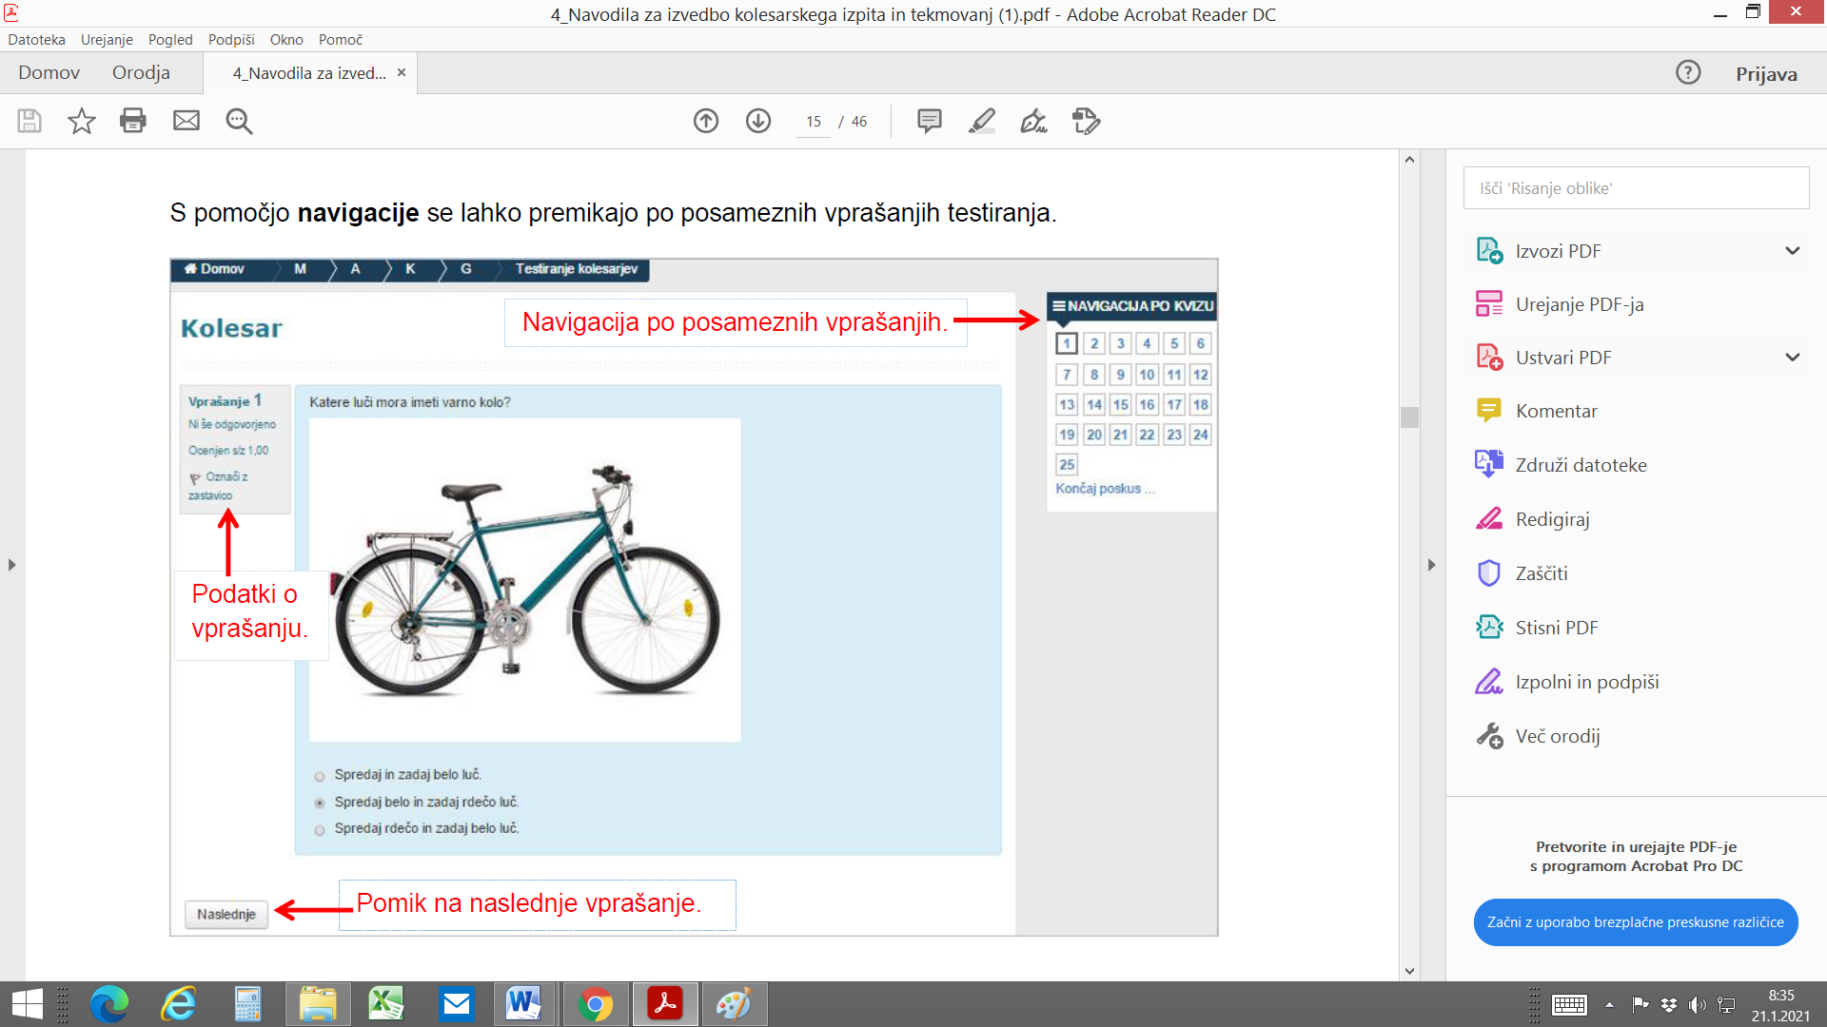
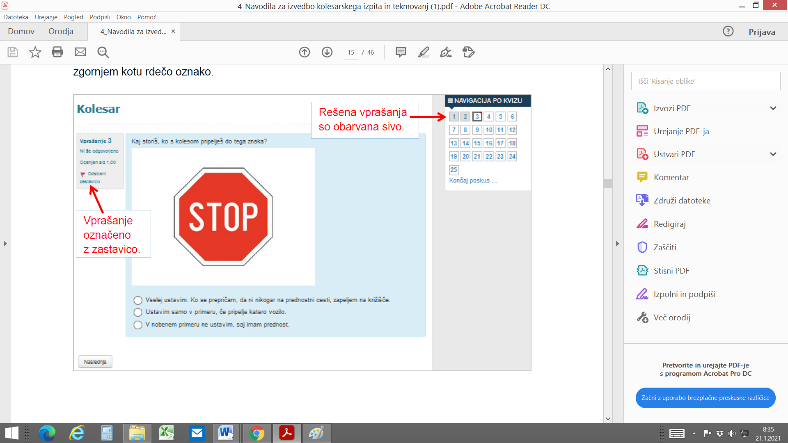
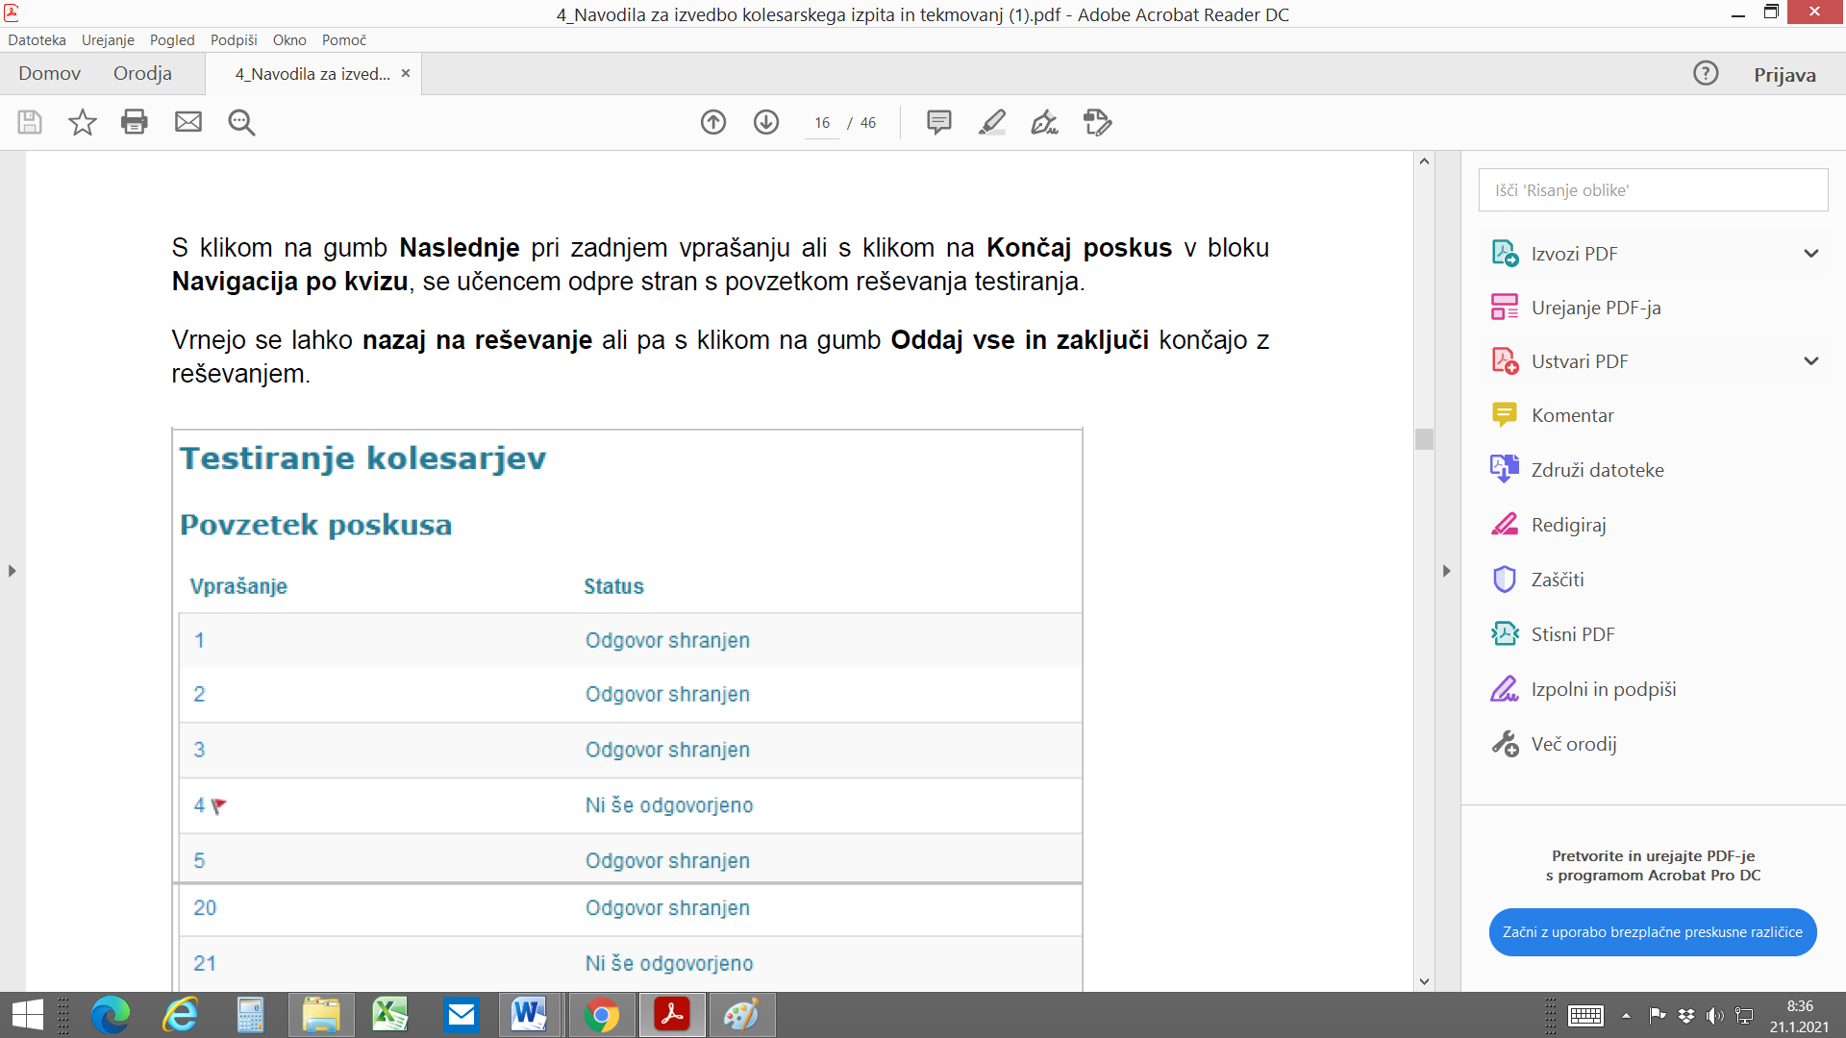
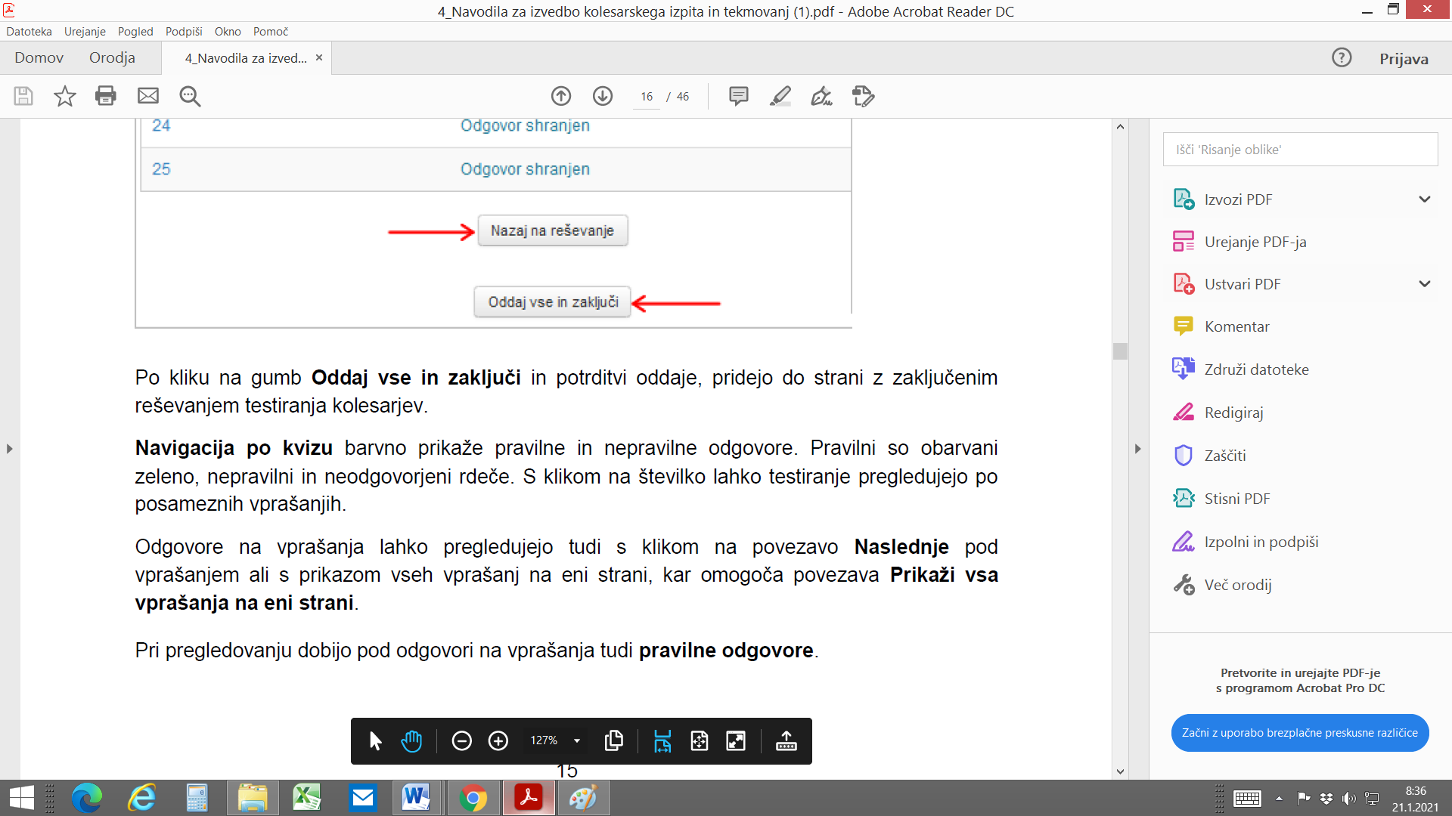
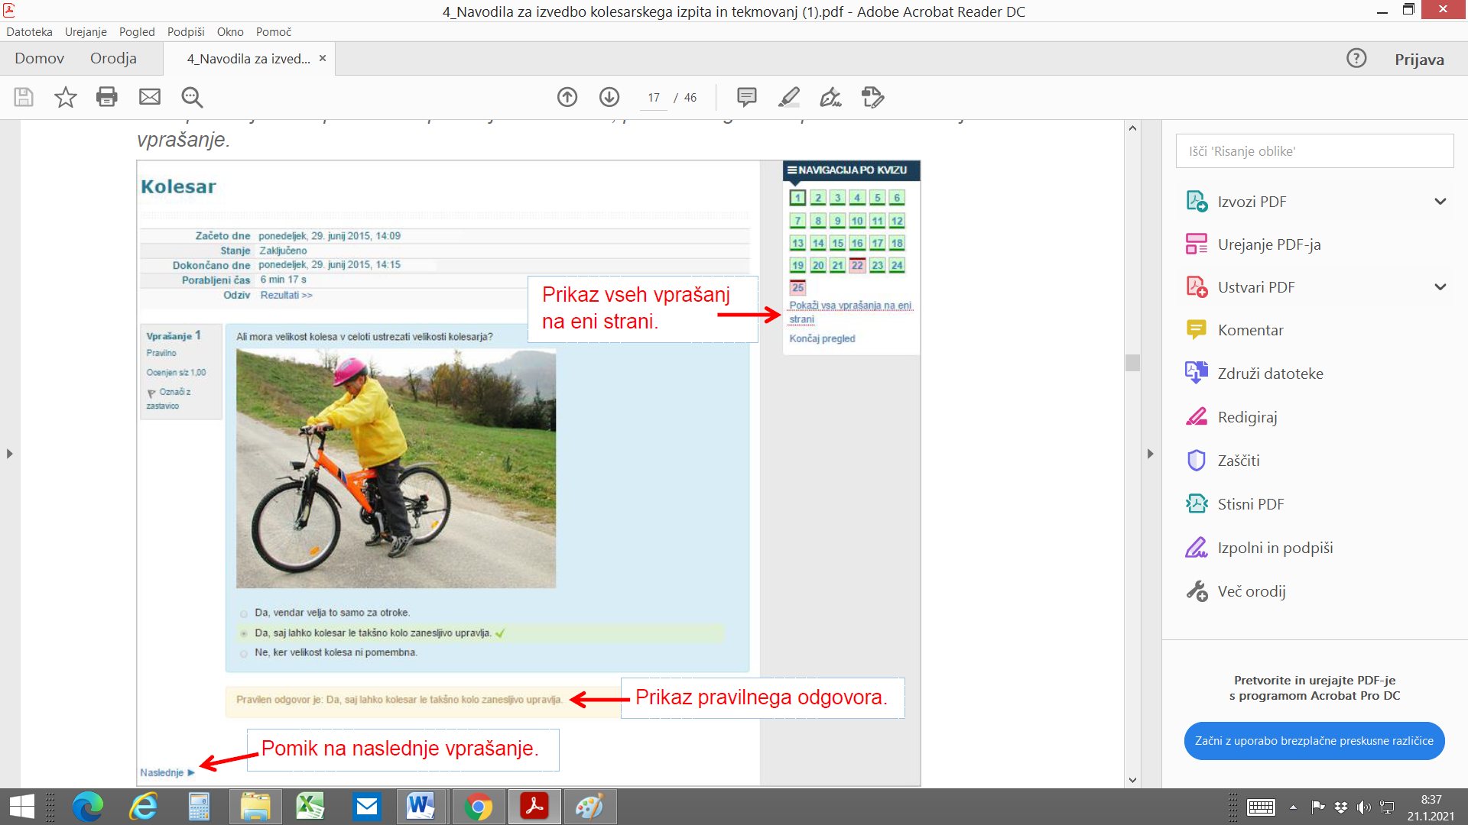
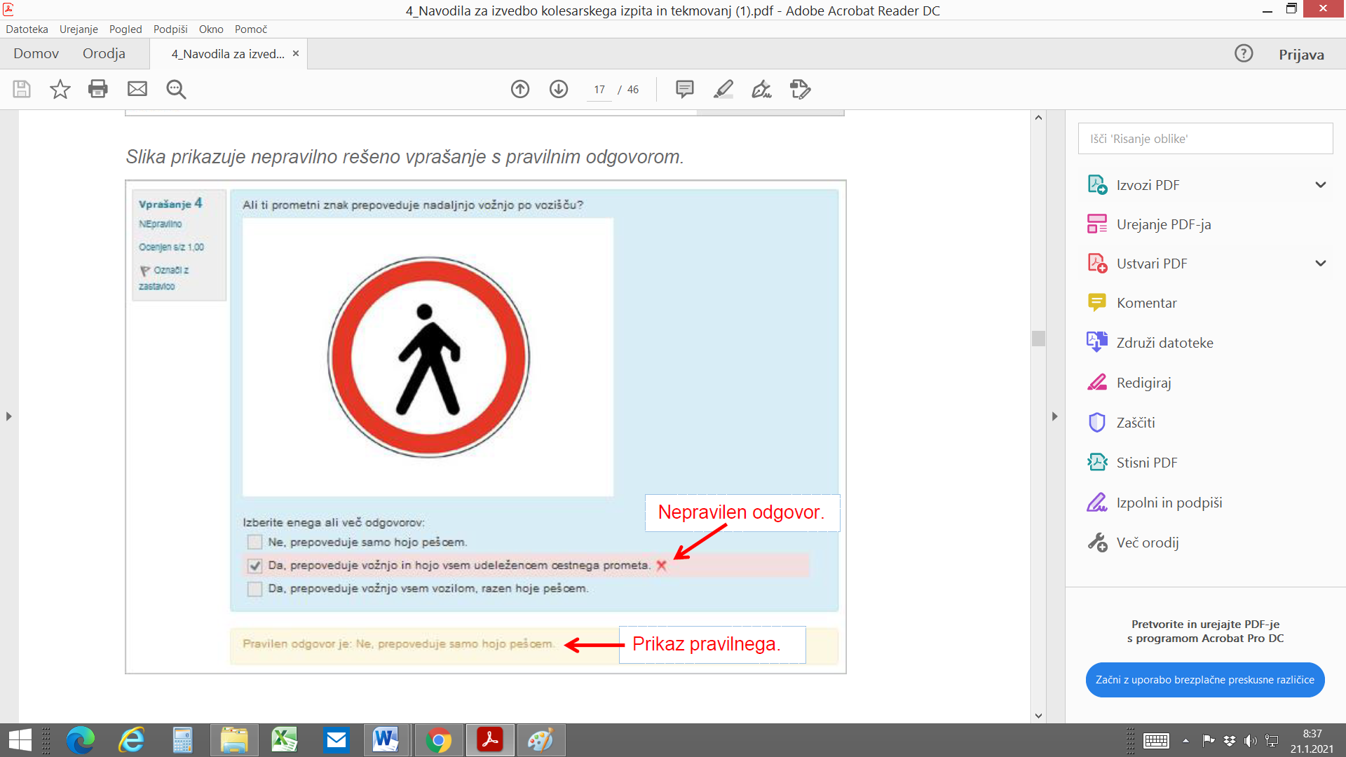
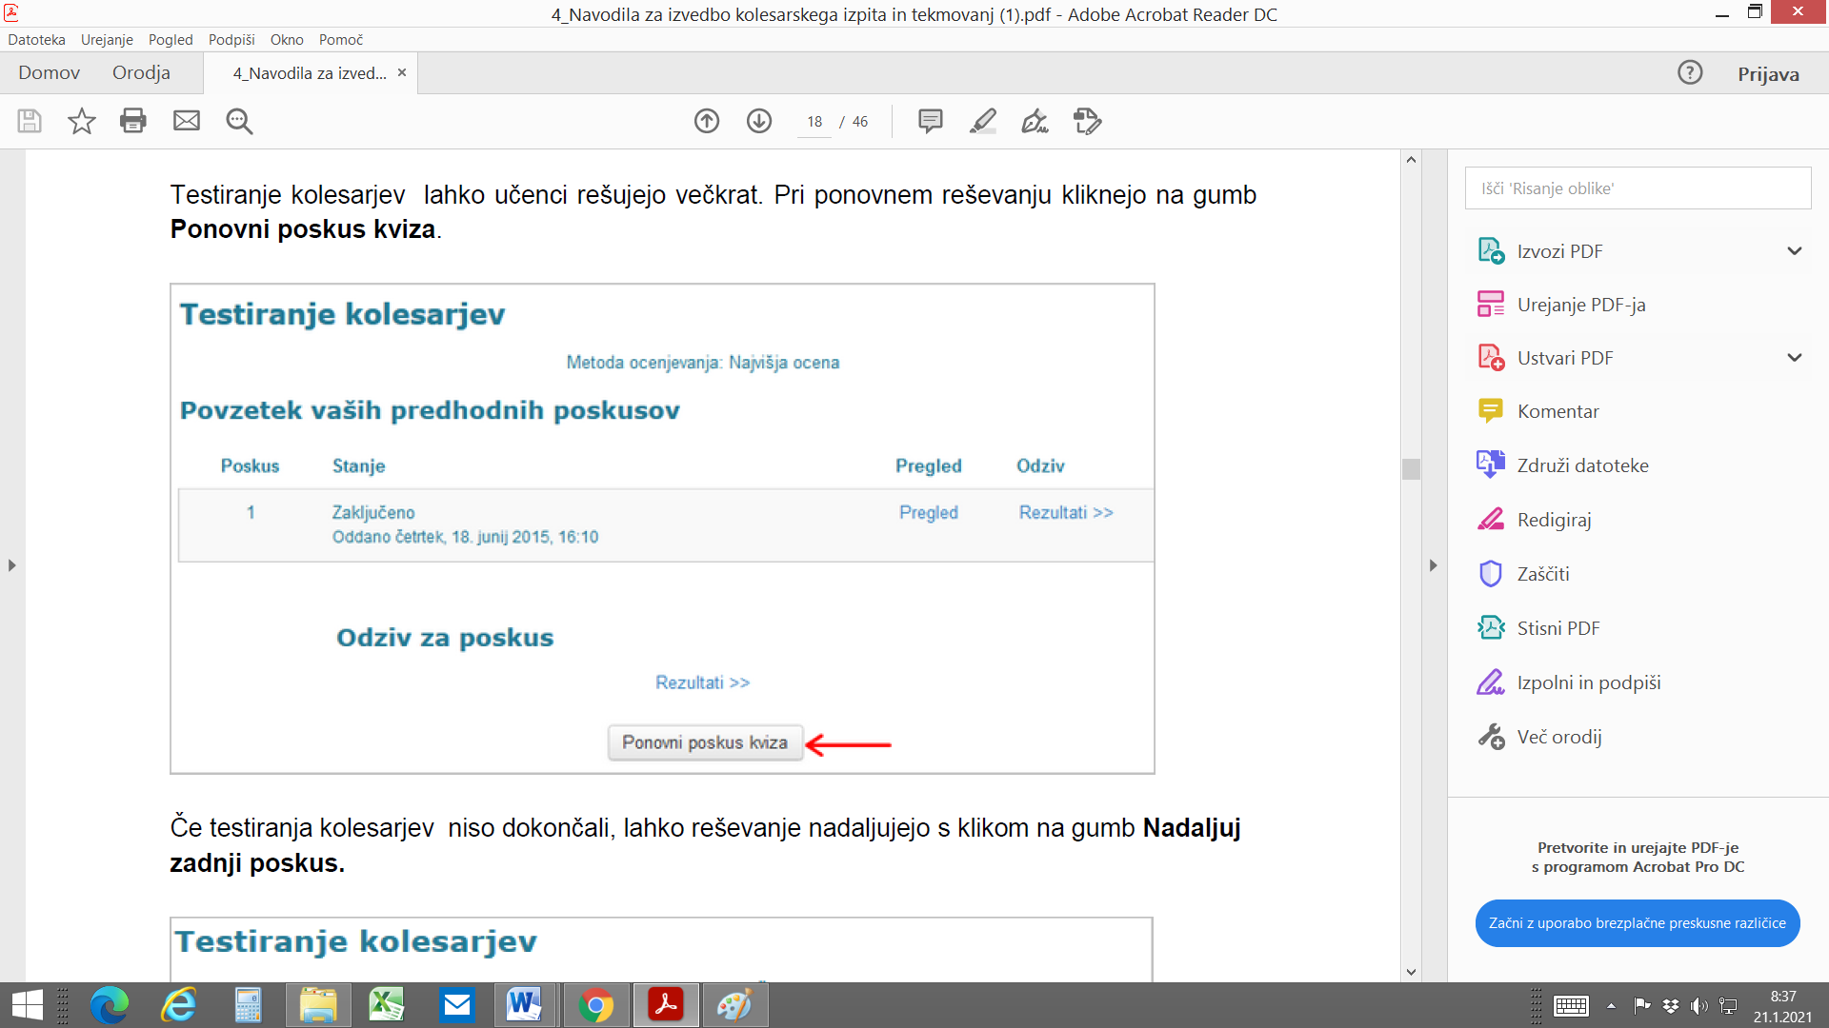
Ker imam, kot mentor, dostop do vseh vaših reševanj, bom videl, katera vprašanja vam še povzročajo težave in vam bom pripravil dodatno gradivo.
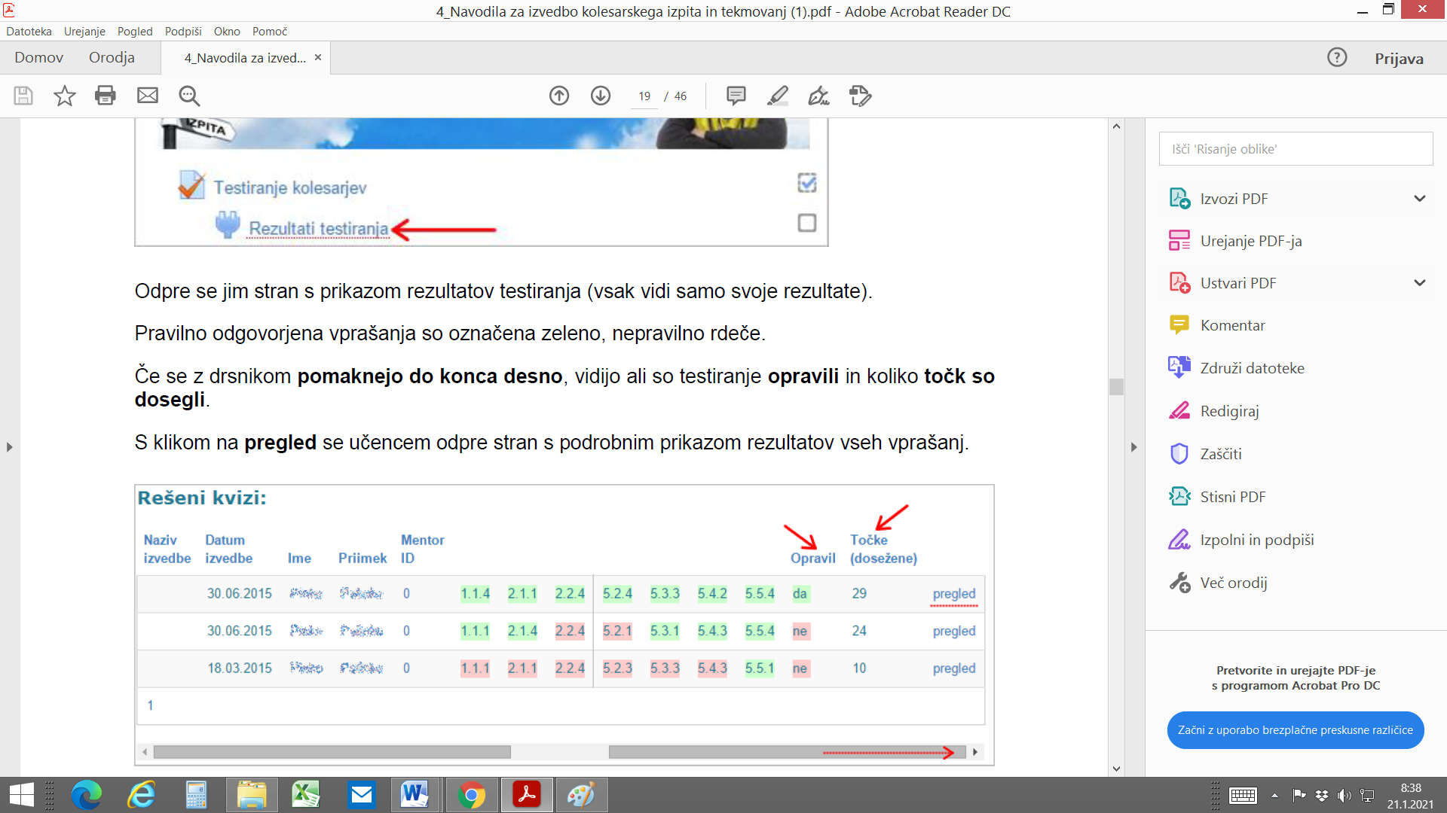
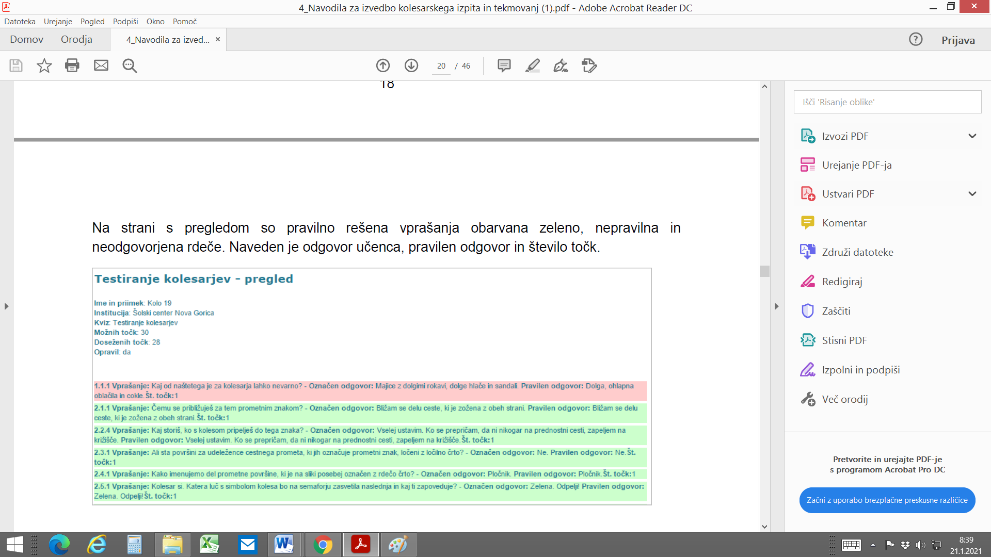
V primeru, da komu ne uspe, naj mi napiše na elektronsko pošto ali pa bomo šli prihodnji teden v video uri skozi postopek.

Želim vam uspešno delo.
Tone

